EFRAG publica un lote de borradores de estándares de informes de sostenibilidad

EFRAG publica un lote de borradores de normas de informes de sostenibilidad
Publicado el enero 28, 2022
El Grupo Consultivo Europeo de Información Financiera (EFRAG) continúa avanzando en el desarrollo de estándares de divulgación de información sobre sostenibilidad. Su Grupo de Trabajo de Proyectos sobre normas europeas de información de sostenibilidad (PTF-ESRS) ha publicado recientemente un lote de varios documentos de trabajo que contienen proyectos de normas relacionadas con diversos aspectos de la presentación de informes de sostenibilidad. Esto sigue a su publicación en septiembre de estándares preliminares específicos para el cambio climático y una justificación de apoyo.
Los nuevos proyectos disponibles incluyen cuatro normas intersectoriales (de un total de cinco), que abarcan la estrategia y el modelo de negocio; gobernanza y organización de la sostenibilidad; impactos, riesgos y oportunidades materiales de sostenibilidad; y definiciones de políticas, objetivos, planes de acción y recursos. También se publican dos directrices conceptuales (de unas seis previstas), sobre la doble materialidad y las características de la calidad de la información. Se han previsto otros dos lotes de documentos de trabajo para las próximas semanas, que incluirán normas temáticas sobre aspectos específicos de la divulgación de información ambiental, social y de gobernanza.
Una nota de presentación que acompaña a los documentos de trabajo establece la arquitectura y la estructura de las normas, así como un proyecto de índice y enlaces a cada documento disponible. EFRAG hace hincapié en que se trata de borradores en proceso publicados en aras de la transparencia y que aún no están abiertos a consulta pública. También afirma que la digitalización será uno de los puntos que el PTF-ESRS tendrá especialmente en cuenta durante los próximos pasos del proceso de establecimiento de normas. Ciertamente esperamos ver que el grupo de trabajo perfeccione y mantenga su enfoque en los estándares digitales primero para garantizar la utilidad de las divulgaciones para las partes interesadas de hoy.
Lea más aquí (vaya al Apéndice 2 para obtener enlaces a cada documento de trabajo).
EFRAG ESG NORMAS DE LA UE SOSTENIBILIDAD

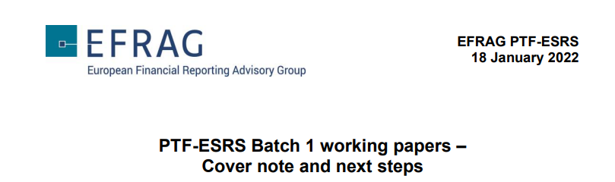

Introducción
- Este documento «Documentos de trabajo del lote 1 del PTF-ESRS – Nota de portada y próximos pasos» tiene por objeto proporcionar el material de acompañamiento necesario para comprender el primer lote (lote 1) de documentos de trabajo (en lo sucesivo, «WP») relacionados con los proyectos de normas europeas de información sobre sostenibilidad (ESRS).
- Los WP del lote 1 deben leerse junto con este documento que establece el contexto general, el estado de los WP, los pasos posteriores del debido proceso que deben seguirse y los puntos adicionales que deben tenerse en cuenta. Los WP del lote 1 comprenden:
a) Cuatro normas intersectoriales (estrategia y modelo de negocio; Gobernanza y organización de la sostenibilidad; Impactos, riesgos y oportunidades materiales de sostenibilidad; Definiciones de políticas, objetivos, planes de acción y recursos).
b) Una norma temática (Cambio climático).
c) Dos directrices conceptuales (Doble materialidad; Características de la calidad de la información).
- Los lotes 2 y 3, incluidos los WP que cubren el resto de la arquitectura detallada de los estándares, estarán disponibles en las próximas semanas.
Contexto General
- De conformidad con el artículo 19 ter, apartado 1, de la propuesta de la Comisión Europea de Directiva sobre información sobre sostenibilidad de las empresas (CSRD), la Comisión Europea debe encargar al EFRAG que elabore un proyecto de normas de información de sostenibilidad de la UE.
- A raíz de los dos informes del EFRAG publicados el 8 de marzo de 2021, la Comisión Europea, en una carta de fecha 12 de mayo de 2021, ha solicitado al EFRAG que establezca métodos de trabajo provisionales en modo de proyecto para iniciar el trabajo técnico inmediatamente antes de su entrega a los organismos de normalización del EFRAG bajo una nueva estructura de gobernanza.
- La reunión plenaria de lanzamiento de PTF-ESRS el 9 de junio de 2021 estableció la organización del proyecto en nueve grupos, reflejando la arquitectura objetivo propuesta en el informe PTF-NFRS.
- Los detalles sobre la organización del proyecto, el debido proceso general y el enfoque seguido por los grupos individuales se pueden encontrar en el informe de estado que fue publicado por el PTF-ESRS el 15 de noviembre de 2021.
Documentos de trabajo como documentos de trabajo en curso hacia los próximos pasos a nivel ptf-ESRS y futuras consultas públicas
- Los WP se ponen a disposición, en lotes, como documentos preparatorios preparados a nivel técnico para su consideración por el PTF-ESRS en sesión plenaria.
- Se ponen a disposición como documentos preparatorios que proporcionan información sobre el pensamiento conceptual adoptado en la elaboración de los proyectos de normas, los progresos y consideraciones realizados hasta la fecha, y la orientación adoptada sobre las propuestas de requisitos de divulgación sobre las cuestiones transversales y de actualidad en materia de sostenibilidad tras el trabajo realizado por los grupos pertinentes del PTF-ESRS y los esfuerzos de coordinación y armonización realizados a nivel central.
- Estos WP no están abiertos a la consulta pública, pero servirán como documentos de progreso de trabajo que conduzcan a los borradores de exposición que se presentarán a una futura consulta pública.
- Los pasos posteriores del debido proceso para pasar de los WP a los borradores de exposición para consulta pública incluyen:
a) Presentación de los WP a:
(i) todos los miembros de PTF-ESRS para su consideración y debate desde un punto de vista general y después de completar los cuestionarios de creación de consenso específicos del documento;
ii) el panel de revisión PTF-ESRS y los socios co-constructores relevantes; y
iii) grupos de trabajo de expertos específicos nombrados en noviembre de 2021 (EEG) para hacer aportaciones sobre la redacción de los SES.
b) Incorporación de aportaciones y decisiones para llegar a los borradores previos a la exposición.
c) Debates finales por consenso en sesiones plenarias para aprobar proyectos de exposición.
d) Presentación de proyectos de exposición a consulta pública de conformidad con el resultado de la consulta sobre las debidas garantías procesales del EFRAG.
- Los cambios significativos en los borradores tal como se presentan en los WP pueden surgir de los pasos posteriores del debido proceso enumerados anteriormente, así como después de su entrega a los órganos rectores del EFRAG.
- Por lo tanto, los WP son documentos de trabajo en curso y no deben interpretarse de ninguna manera como que representan las opiniones del PTF-ESRS en su conjunto en esta etapa, ni la posición de los socios de co-construcción relevantes.
- Recordatorio general: EFRAG recibe apoyo financiero de la Unión Europea. El contenido de los WP puestos a disposición con esta nota de presentación es responsabilidad exclusiva del PTF-ESRS y en ningún caso puede considerarse que refleje la posición de la Unión Europea o de la DG Estabilidad Financiera, Servicios Financieros y Unión de los Mercados de Capitales de la Comisión Europea (DG FISMA).
Arquitectura general y estructura de los estándares
- La arquitectura objetivo para el desarrollo de un conjunto completo de proyectos de normas por parte del PTF-ESRS se muestra en la Figura 1 a continuación. 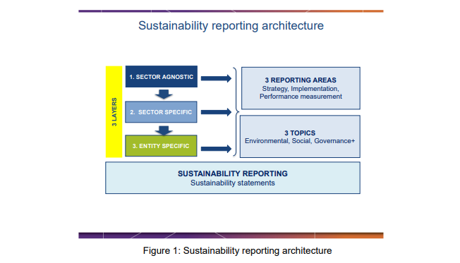
- La arquitectura detallada [borrador] de ESRS se presenta en la Figura 2 a continuación. Los WP incluidos en el Lote 1 están resaltados en azul claro.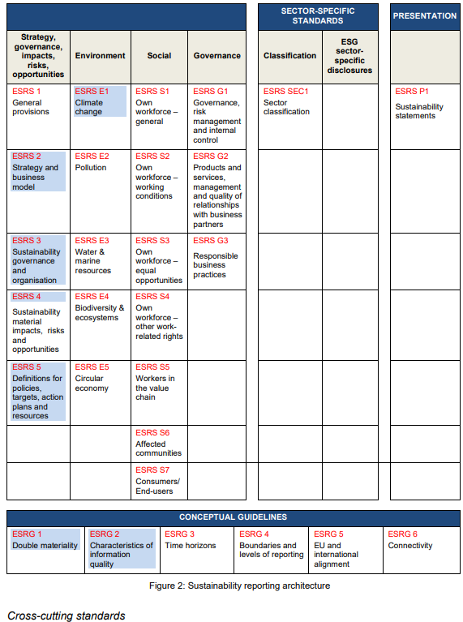
- Las normas transversales están destinadas a abordar la divulgación de información sobre asuntos que son cruciales desde la perspectiva general de una empresa para comprender completamente:
a) La relación para la empresa entre las cuestiones de sostenibilidad y su estrategia y modelo(s) de negocio – [proyecto] DERS 2.
b) La relación de la empresa entre las cuestiones de sostenibilidad y su gobernanza y organización – [proyecto] ESRS 3.
c) La evaluación de la materialidad realizada por la empresa con arreglo a un enfoque de doble materialidad (materialidad de impacto y materialidad financiera /riesgos y oportunidades) – [proyecto] ESRS 4.
- [Borrador] La ESRS 2, el [borrador] la ESRS 3 y el [proyecto] ESRS 4 son «normas de contenido» e incluyen requisitos de divulgación y definiciones.
- Además, se propone otra norma transversal con el fin de establecer un terreno común para que las normas de actualidad organicen sus requisitos de divulgación en relación con las medidas de aplicación: políticas, objetivos, planes de acción/transición y recursos. [Borrador] Por lo tanto, la ESRS 5 es actualmente una «norma de referencia». Como tal, establece únicamente las definiciones que se utilizarán como referencia en los diferentes proyectos de normas temáticas. Los requisitos de divulgación asociados solo se incluirán en cada proyecto de norma temática, según proceda.
- Al redactar [borrador] de la ESRS 2 a [borrador] de la ESRS 5, se hizo evidente que existe la necesidad de una norma que aborde las disposiciones generales de presentación de informes de sostenibilidad. [Borrador] La ESRS 1, en proceso de construcción, está destinada a incluir ciertos requisitos generales de divulgación, incluidos los relevantes para la diligencia debida como un elemento clave. La idea es tener estos requisitos generales de divulgación en un solo estándar, proporcionar una comprensión de la arquitectura general y detallada, y evitar la repetición. En línea con este pensamiento, puede resultar que:
a) el material de referencia (definiciones) presentado actualmente como [proyecto] DERS 5 podrá fusionarse en [proyecto] de ESRS 1, y
b) algunos desarrollos actualmente en el marco del [proyecto] ESRS 2 al [proyecto] DERS 4 estarían mejor situados en el [proyecto] DERS 1.
- En cuanto a la diligencia debida, que es un concepto clave establecido por la propuesta de RSC y que se deriva de los Principios Rectores de las Naciones Unidas y las Directrices de la OCDE para las Empresas Multinacionales, merece un desarrollo sustancial por sus propios méritos. Dado que la diligencia debida es un concepto que implica una serie de pasos (como la identificación, la evaluación, la prevención, la mitigación, la remediación, la presentación de informes, etc.), las divulgaciones correspondientes proporcionarán una descripción holística de cómo la empresa está cumpliendo con sus obligaciones de diligencia debida y con referencias cruzadas adecuadas a los pasos que se cubrirán en otros ESRS específicos, y este punto se considerará para el desarrollo del [borrador] DERS 1.
- Como se ha explicado anteriormente, [el proyecto] ESRS 1 tiene por objeto incluir disposiciones relativas a los requisitos generales de divulgación.
- [Borrador] La ESRS 2 pretende, entre otros requisitos de divulgación, incluir todos los requisitos de divulgación relacionados con la estrategia y los modelos de negocio, incluso cuando se relacionan con temas específicos como el clima y otros temas ambientales, sociales o de gobernanza, para promover una comprensión completa de la relación entre los asuntos de sostenibilidad y la estrategia y el modelo de negocio de la empresa desde una perspectiva general. Sin embargo, los propios requisitos de divulgación se definen a nivel de norma temática para crear la debida pertinencia y coherencia.
- Se mantiene un enfoque similar para [borrador] de la ESRS 3.
- [Borrador] La ESRS 4 está destinada a cubrir los requisitos de divulgación que reflejan los procesos y resultados de evaluación de impacto, riesgo y oportunidad de la empresa bajo un enfoque holístico (que cubre las tres capas de informes de sostenibilidad: independiente del sector, específico del sector y específico de la entidad). Implica una clara diferenciación entre los requisitos para informar sobre la aplicación de la ESRS y la discusión sobre el impacto, el riesgo y las oportunidades. [Borrador] La ESRS 4 también proporciona una descripción de los temas materiales de sostenibilidad que, debido a su importancia, son priorizados y supervisados directamente por los órganos de gobierno más altos de la empresa, creando así un vínculo entre el [proyecto] ESRS 4 y el [proyecto] ESRS 2 y el [proyecto] ESRS 3.
- Algunas interacciones entre las propias normas intersectoriales y entre las normas intersectoriales, temáticas y sectoriales específicas están sujetas a deliberaciones y debates continuos en el marco del PTF-ESRS con respecto a lo siguiente:
a) Identificación de disposiciones generales adicionales que actualmente no se abordan en los requisitos de divulgación en ninguna de las otras normas que se están redactando, que se incluirán en [proyecto] de ESRS 1.
b) Identificación de disposiciones relativas a los requisitos generales de divulgación actualmente incluidos en las distintas normas que se están elaborando, que se centralizarán como requisitos de divulgación en el [proyecto] DES 1 para evitar la repetición.
c) Determinación de superposiciones entre los requisitos de divulgación de normas temáticas y los requisitos de divulgación de normas intersectoriales, y acuerdo sobre qué requisitos de divulgación deben incluirse o mantenerse en las normas intersectoriales y qué requisitos de divulgación deberían ser específicos de una norma tópica.
d) Determinación de superposiciones o lagunas entre los requisitos de divulgación independientes del sector y los requisitos de divulgación específicos del sector. Para los puntos (a) y (b) anteriores, se considerará una comparación con el prototipo de requisitos generales TRWG de la Fundación NIIF.
- Se ha adoptado un formato armonizado para las normas que está redactando el PTF-ESRS, a partir de la plantilla inicial de junio de 2021 y sobre la base de la evolución de la experiencia a través del proceso de redacción hasta el momento.
- El proyecto de normas establece lo siguiente:
a) el objetivo de la norma,
b) la interacción de cada norma con otras ESRS redactadas por el PTF-ESRS, (c) para cada requisito de divulgación:
i) el requisito general de divulgación,
ii) el «principio que debe seguirse en virtud del requisito de divulgación», que permite comenzar con el requisito de divulgación en un entorno basado en principios, y
iii) la lista de puntos de datos que se incluirán en el requisito de divulgación para crear pertinencia y comparabilidad.
d) En esta etapa, las definiciones pertinentes se incluyen en el apéndice A de cada proyecto de norma. La forma en que se presentará la información para cada requisito de divulgación se prescribe en el Apéndice B de cada norma como orientación autorizada para la aplicación.
- Las bases de las conclusiones están destinadas a acompañar, pero no a formar parte de las futuras normas, para explicar la razón de ser de los requisitos de divulgación incluidos.
- Las directrices conceptuales pretenden ser herramientas para el creador de normas para la elaboración de normas a fin de garantizar la traducción adecuada de los conceptos en normas. Como tales, incluyen información sobre la investigación de antecedentes relevante y también pueden usarse como referencia no autorizada para la implementación de las normas.
- Las partes de las directrices conceptuales que son pertinentes para la eficacia de las normas se introducen y se introducirán en el proyecto de normas correspondiente. Como se ha explicado anteriormente, esas partes podrían reagruparse en [borrador] de la ESRS 1.
Lote 1 como parte de la arquitectura general
- Los WP disponibles como Lote 1 con esta nota de presentación se enumeran en el Apéndice 2: Lista de apéndices disponibles como documentos adjuntos.
- Paralelamente a los WP puestos a disposición como Lote 1, el PTF-ESRS continúa trabajando en proyectos de normas que cubren todas las demás cuestiones de sostenibilidad mencionadas en la propuesta CSRD de la Comisión Europea, que formará parte del conjunto de proyectos de normas que EFRAG entregará a la Comisión Europea a mediados de 2022.
Documentos de trabajo del lote 1 sobre normas intersectoriales
- Los WP sobre normas intersectoriales y directrices conceptuales se prepararon siguiendo las vistas previas de las orientaciones presentadas en las reuniones plenarias del PTF-ESRS por el grupo temático pertinente.
- Estos WP ahora serán considerados por el PTF-ESRS y los EEG relevantes, para una mayor elaboración y creación de consenso hacia los borradores de exposición y los materiales que lo acompañan que se presentarán a consulta pública.
- Los WP para [borrador] ESRS 2, [borrador] ESRS 3 y [borrador] ESRS 5 incluyen bases para conclusiones que resumen las consideraciones del grupo pertinente en el desarrollo del contenido propuesto de esos proyectos de normas. También tienen por objeto justificar las opciones adoptadas para los requisitos de divulgación y las referencias propuestas exponiendo la justificación. Más concretamente, describen por qué deben exigirse divulgaciones (objetivo, antecedentes, referencias a los principales marcos de la UE e internacionales y un enfoque en las necesidades de los usuarios).
- Todavía se está debatiendo en el grupo temático pertinente para llegar a una conclusión final sobre el contenido del [proyecto] DERS 4. Por lo tanto, el WP sobre [borrador] de la ESRS 4 incluido en el Lote 1 debe leerse bajo esta advertencia relacionada con la estructura propuesta de este proyecto de norma.
- A pesar del diferente nivel de madurez del WP sobre [borrador] ESRS 4, se publica para su exhaustividad y en vista del hecho de que [borrador] ESRS 4 tiene contenidos que pertenecen a otros proyectos de normas. Por esta misma razón, será objeto de un debate más a fondo cuando se finalicen los borradores de las demás normas.
- La base adjunta para las conclusiones del [borrador] DERS 4 no se incluye en el WP asociado publicado con este documento, ya que aún no se han completado en esta etapa. Estarán disponibles cuando estén suficientemente completados con un lote posterior de WP que estará disponible.
Documento de trabajo del lote 1 sobre la norma sobre el cambio climático
- El EFRAG puso a disposición del público un primer documento de trabajo sobre un «prototipo de norma climática» el 8 de septiembre de 2021, tras su presentación en una reunión plenaria del PTF-ESRS por parte del grupo temático pertinente.
- Ese documento de trabajo fue el punto de partida para un amplio debate sobre el PTF-ESRS en relación con un proyecto de norma. Se divulgó con fines de transparencia como un hito para permitir a las partes interesadas una comprensión sobre el pensamiento inicial y la dirección tomada para el estándar climático.
- El EFRAG también había puesto a disposición previamente una base preliminar para el documento de trabajo de conclusiones, asociado y que se leerá junto con el documento de trabajo sobre un «prototipo de norma climática» publicado el 8 de septiembre de 2021. El objetivo era proporcionar más información y profundizar en las consideraciones del grupo temático pertinente en relación con las propuestas de divulgación presentadas en el documento de trabajo «Prototipo de norma climática».
- El estándar climático WP incluido en este Lote 1 es una elaboración en un borrador de estándar con material acompañante, del prototipo y base preliminar para las conclusiones previamente puestas a disposición. El WP actual se presentó a una reunión plenaria de PTFESRS el 1 de diciembre de 2021, teniendo en cuenta los comentarios recibidos a través del proceso del panel de revisión de PTF-ESRS y un cuestionario de creación de consenso. Ahora será considerado por el EWG pertinente, para una mayor elaboración y creación de consenso a nivel de PTF-ESRS hacia el borrador de exposición y los materiales que lo acompañan que se presentarán a consulta pública.
- El WP sobre [borrador] de la ESRS E1 incorpora los requisitos iniciales de conectividad en los principales puntos de anclaje (por ejemplo, la conciliación con los importes más relevantes presentados en los estados financieros).
Puntos adicionales a tener en cuenta al leer los WP
- Se deben tener en cuenta una serie de puntos adicionales al leer los WP disponibles con esta nota de portada. Al realizar los próximos pasos de su debido proceso, el PTF-ESRS revisará en particular los siguientes puntos y podrá introducir las modificaciones pertinentes a este respecto:
a) límites,
b) priorización,
c) una mayor armonización de las formas de expresión y las definiciones,
d) la presentación de informes consolidados,
e) conectividad financiera,
f) digitalización.
- La cuestión de las PYME se está examinando paralelamente a la elaboración de proyectos de normas en consonancia con la arquitectura de las ESRS presentada en la figura 2 supra.
Lista de apéndices
- Dentro de este documento se incluyen los siguientes apéndices:
- a) Apéndice 1: [Proyecto] de índice de las normas europeas de información sobre sostenibilidad.
- b) Apéndice 2: Lista de apéndices disponibles como documentos adjuntos.
